
INSTITUTO FEDERAL DE SANTA CATARINA
CURSO DE ENGENHARIA DE TELECOMUNICAÇÕES
DISCIPLINA: PROJETO DE PROTOCOLOS
PROFESSOR: MARCELO MAIA SOBRAL
ALUNOS: RONALDO JOÃO BORGES
MATHIAS DA SILVA ROSA

Projeto 2 - Protocolo de Aplicação
Rede de Sensoriamento

1. Introdução

Umas das partes integrantes da disciplina de projeto de protocolos é o projeto de um protocolo destinado à comunicação de uma aplicação a nível de usuário. Para o completo entendimento da estrutura básica e do funcionamento de um protocolo de aplicação, foi solicitado pelo professor Marcelo Maia Sobral, que fizéssemos todas atividades, desde a modelagem até a síntese do programa, da concepção de um protocolo de uma determinada aplicação. A aplicação escolhida foi a Rede de Sensoriamento, capaz de oferecer aos alunos os desafios para a implementação de um protocolo deste nível.
O presente relatório traz a especificação do protocolo, as atividades realizadas para sua implementação, o modo de utilização e os resultados obtidos.

2. Rede de Sensoriamento

Uma rede de sensoriamento tem a função básica de fornecer os dados advindos de sensores até as centrais. As centrais são dispositivos que recebem as informações do sensores e apresentam ao usuário, onde este poderá tomar alguma atitude conforme os dados apresentados. Para controlar o envio e o recebimento das mensagens foi criado o dispositivo Broker, capaz de redirecionar as mensagens para os respectivos destinatários. Neste projeto, a rede de sensoriamento foi simulada através de uma rede local LAN, onde cada dispositivo (sensores, centrais e Broker) é considerado como um dispositivos IP. O modelo de comunicação utilizado foi o publish/subcribe e a codificação/decodificação das mensagens foi realizada através do padrão ASN.1 (Abstract Syntax Notation One) . Todo o software do projeto foi desenvolvimento com a linguagem de programação c++.

2.1 Modelo Publish/Subscriber

O modelo publish/subscriber é baseado na troca de mensagem assíncrona entre os participantes e o Broker. Este modelo consiste de um conjunto de produtores (publishers) que publicam os eventos nos tópicos do Broker e um conjunto de consumidores (subscribers) que consomem os eventos também através dos tópicos do Broker, oferecendo assim um desacoplamento de conexão entre produtores e consumidores de eventos e uma maior flexibilidade e extensibilidade às aplicações que utilizam esse modelo [1].
O Broker é o elemento responsável por manter o registro de interesse dos consumidores e por disseminar os eventos que são gerados para os respectivos consumidores [1]. A figura 1 apresenta o diagrama da estrutura básica deste modelo.

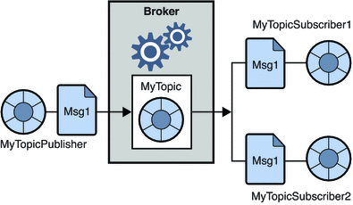

Figura 1 – Estrutura Modelo Publish/Subscriber
Fonte: [2]

2.2 ASN.1

O ASN.1 é um padrão que define o formalismo para especificar os tipos de mensagens abstratas de um sistema. Este padrão apresenta uma notação para descrever mensagens que serão transmitidas por protocolos independentemente da linguagem de implementação ou a representação física desta mensagem [3].
Para realizar a conversão das mensagens modeladas em ASN.1, cada linguagem deve oferecer um conjunto de bibliotecas que fornecem esta conversação, de maneira que a complexidade fica condicionada na aplicação e não da comunicação. Nesta projeto, cada mensagem que é recebida ou enviada pelos objetos é aplicada em um processo de decodificação ou codificação, respectivamente.
Os arquivos para desenvolvimento do projeto em relação ao ASN.1 foram fornecidos pelo professor.

3 Estrutura

A estrutura de implementação do projeto pode ser dividida de em três partes: definição das mensagens do sistema, implementação do código do participante e implementação do código do broker.
A definição das mensagens do sistema foi influenciada principalmente pela estrutura básica do sistema modelado em comunicação publish/subscribe, ou seja, as mensagens definidas seguiram, tanto no nome como em sua função, as propriedades dos consumidores e produtores. O escopo das mensagens é apresentado abaixo:
- Publish: mensagem enviada dos sensores para o Broker. O conteúdo desta mensagem apresenta o dado extraído do respectivo sensor e o tópico em que este dado pertence. Ao receber esta mensagem o Broker deve encaminhar o dados para todos os consumidores cadastrados no tópico correspondente.
- Subscribe: mensagem enviada das centrais para o Broker. O conteúdo desta mensagem apresenta o tópico onde o consumidor será cadastrado. Ao receber esta mensagem o Broker deve armazenar as informações do consumidor (conexão TCP) na lista de consumidores do tópico correspondente.
- Unsubscribe: mensagem enviada das centrais para o Broker. Ao receber esta mensagem o Broker deve retirar a central correspondente da lista de consumidores de tal tópico.
- Notify: mensagem enviada do Broker para as centrais. O conteúdo desta mensagem carrega os dados que serão lidos pelas centrais.
O tópico mencionado é um objeto utilizado pela classe Broker e possui como atributo uma lista de consumidores que tem a capacidade de armazenar o IP do consumidor, a porta de utilização e a referência da conexão. O Broker ao receber uma mensagem publish de um sensor neste tópico deve percorrer esta lista e realizar o envio dos dados através da conexão armazenada.
O objeto participante define como uma central ou um sensor irá se comportar diante do recebimento de mensagens ou da necessidade de enviar algum dado, em outras palavras, uma central ou um sensor depende exclusivamente do código do participante. Os métodos do participante são: publish, subscribe, unsubcribe e notified e têm funções correspondentes as mensagens de cada tipo.
A maior complexidade do sistema está concentrada no Broker. Além dos métodos para receber e enviar mensagens, o Broker é responsável por tratar cada conexão com os participantes. Para tratar as conexões simultaneamente, o Broker utiliza a função “select()” que permite ao programa monitorar vários descritores de arquivos (socket).

4 Modo de Utilização

Para executar o sistema é fornecido uma pasta contendo diversos arquivos, entre eles os arquivos correspondentes ao padrão ASN.1 e os códigos fonte de cada objeto. O primeiro procedimento a ser realizado é instalar alguns pacotes que são dependências para a execução do ASN.1. Para isso deve aplicar o seguinte comando dentro da pasta do projeto utilizando a linha de comando:

./Install

Após este procedimento deve-se editar o arquivo Makefile.build indicando o componente do sistema que se deseja executar, ou seja, deve-se especificar a execução do sensor, central ou Broker. Para isso, encontre dentro do arquivo os parâmetros “MYOBJS” e “PROG”, adicione após o símbolo de igualdade o arquivo binário do componente, por exemplo, para executar o Broker adicione demo.o ao primeiro parâmetro (Não modifique os demais arquivos binários) e o nome demo ao segundo parâmetro, da seguinte maneira:

MYOBJS=demo.o TCPBaseSocket.o Device.o Broker.o
PROG=demo

Tenha certeza que não existência da pasta com o nome build dentro do projeto, pois isto poderá não executar o sistema plenamente. Caso esta pasta já exista, realize a remoção desta. Para compilar os componentes aplique os seguintes comandos.

make build
make all

O programas serão compilados e estarão prontos para serem executados. Entre dentro da pasta build criada e execute o comando:

./componente

Onde componente deve ser substituído pelos nomes sensor, central ou demo (Broker) conforme o componente que se deseja executar..

5 Resultados Obtidos

Ao executar os comando mencionados anteriormente, cada componente se comporta de uma maneira diferente. Ao executar o Broker o mesmo permanece à espera de novas conexões de maneira a receber as mensagens publish ou subscribe. Ao receber uma destas mensagens o mesmo apresenta a decodificação da mensagem como apresentado pela figura 2 e 3 abaixo.

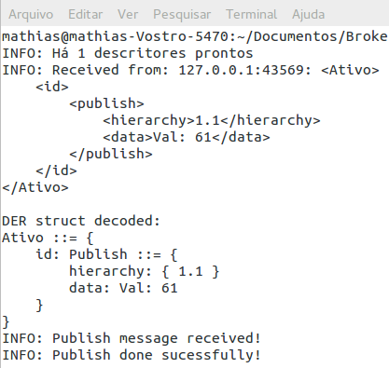

Figura 2 – Decodificação de um Publish no tópico 1.1 pelo Broker

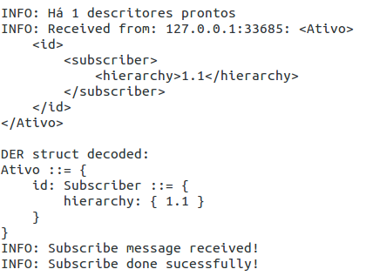

Figura 3 – Decodificação de um Subcribe no tópico 1.1 pelo Broker

O Broker ao receber um publish direciona o dado através da codificação e do envio da mensagem notify como é apresentado pela figura 4 abaixo.

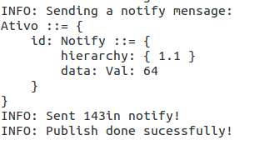

Figura 4 – Codificação da mensagem notify pelo Broker

Após receber a mensagem notify, a central decodifica a apresenta o valor para o usuário.

REFERÊNCIAS

[1] Silvestre, B. O. "Serviços de Notificação de Eventos Baseados em Publish/Subscribe." Pontifícia Universidade Católica do Rio de Janeiro, 1-2, 2005. Disponível em <http://inf.ufg.br/~brunoos/papers/Pubsub2005.pdf>. Acesso em 15 de Dezembro de 2016.

[2] Publish/Subscribe Messaging, Oracle. Disponível em <https://docs.oracle.com/cd/E19340-01/820-6424/6nhokb1id/index.html>. Acesso em 15 de Dezembro de 2016.

[3] Introduction to ASN.1, ITU. Disponível em <http://www.itu.int/en/ITU-T/asn1/Pages/introduction.aspx>. Acesso em 15 de Dezembro de 2016.​

